Об утверждении регламента государственной услуги "Прием документов в организации технического и профессионального, послесреднего образования"
Утративший силу
Постановление акимата города Алматы от 31 октября 2014 года № 4/909. Зарегистрировано Департаментом юстиции города Алматы 02 декабря 2014 года № 1109. Утратило силу постановлением акимата города Алматы от 08 июля 2015 года № 3/428
Сноска. Утратило силу постановлением акимата города Алматы от 08.07.2015 № 3/428 ( вводится в действие по истечении десяти календарных дней после дня его первого официального опубликования).
В соответствии с Законами Республики Казахстан от 23 января 2001 года "О местном государственном управлении и самоуправлении в Республике Казахстан", от 15 апреля 2013 года "О государственных услугах", постановлением Правительства Республики Казахстан от 31 мая 2014 года № 599 "Об утверждении стандарта государственной услуги "Прием документов в организации технического и профессионального, послесреднего образования" и приказом Министра экономики и бюджетного планирования Республики Казахстан от 14 августа 2013 года № 249 "Об утверждении Правил по разработке стандартов и регламентов государственных услуг" акимат города Алматы ПОСТАНОВЛЯЕТ:
1. Утвердить прилагаемый регламент государственной услуги "Прием документов в организации технического и профессионального, послесреднего образования".
2. Управлению образования города Алматы обеспечить государственную регистрацию данного постановления в органах юстиции, его официальное опубликование в средствах массовой информации и размещение на интернет-ресурсе.
3. Контроль за исполнением настоящего постановления возложить на заместителя акима города Алматы З. Аманжолову.
4. Настоящее постановление вступает в силу со дня государственной регистрации в органах юстиции и вводится в действие по истечении десяти календарных дней после дня его первого официального опубликования.
Аким города Алматы | А. Есимов

Утвержден
постановлением акимата
города Алматы
от 31 октября 2014 года № 4/909

Регламент государственной услуги "Прием документов в организации технического и профессионального, послесреднего образования"
1. Общие положения
1. Настоящий регламент государственной услуги "Прием документов в организации технического и профессионального, послесреднего образования" разработан на основании стандарта государственной услуги "Прием документов в организации технического и профессионального, послесреднего образования", утвержденного постановлением Правительства Республики Казахстан от 31 мая 2014 года № 599 (далее – Стандарт).
Государственная услуга "Прием документов в организации технического и профессионального, послесреднего образования" (далее - государственная услуга) оказывается организациями технического и профессионального, послесреднего образования города Алматы (далее - услугодатель).
Прием заявлений и выдача результатов оказания государственной услуги осуществляются на базе учебного заведения технического и профессионального, послесреднего образования.
2. Форма оказания государственной услуги: бумажная.
3. Результатом оказания государственной услуги является расписка о приеме документов в учебное заведение технического и профессионального, послесреднего образования.
4. Государственная услуга оказывается бесплатно.
2. Описание порядка действий структурных подразделений (работников) услугодателя в процессе оказания государственной услуги
5. Основанием для начала процедуры (действия) по оказанию государственной услуги является получение услугодателем заявления и необходимых документов для оказания государственной услуги от услугополучателя предусмотренных пунктом 9 Стандарта.
6. Процедуры (действия), входящие в состав процесса оказания государственной услуги:
1) прием документов сотрудником приемной комиссии услугодателя;
2) выдача результата оказания государственной услуги услугополучателю.
3. Описание порядка взаимодействия структурных подразделений (работников) услугодателя в процессе оказания государственной услуги
7. Перечень структурных подразделений услугодателя, участвующих в процессе оказания государственной услуги:
Сотрудники приемной комиссии услугодателя.
8. Описание последовательности процедур (действий) между структурными подразделениями (работниками) услугодателя:
1) услугополучатель подает заявление приемной комиссии услугодателя, с приложением необходимых документов указанных в пункте 9 Стандарта, длительность процедуры – 5 минут;
2) сотрудник приемной комиссии услугодателя проверяет подлинность заявления и документов предоставленных услугополучателем, записывает данные услугополучателя, регистрирует заявление в "Книге регистрации поступающих в число обучающихся", формирует личное дело услугополучателя и выдает услугополучателю расписку о приеме документов в учебное заведение технического и профессионального, послесреднего образования, длительность процедуры – 15 минут.
9. Описание последовательности процедур (действий) между структурными подразделениями (работниками) услугодателя сопровождается блок-схемой согласно приложения 1 к настоящему Регламенту.
10. Сроки оказания государственной услуги указаны в пункте 4 Стандарта.
11. Прием документов и выдача результата оказания государственной услуги осуществляются услугодателем – с понедельника по пятницу включительно, кроме выходных и праздничных дней, согласно трудовому законодательству Республики Казахстан, в соответствии с установленным графиком работы услугодателя с 9.00 часов до 18.00 часов, с перерывом на обед с 13.00 до 14.00 часов. Предварительная запись и ускоренное обслуживание не предусмотрены.
12. Описание последовательности процедур (действий), взаимодействий структурных подразделений (работников) услугодателя в процессе оказания государственной услуги отражены в справочнике бизнес-процессов оказания государственной услуги согласно приложения 2 к настоящему Регламенту.
Приложение 1
к регламенту государственной
услуги "Прием документов в
организации технического и
профессионального,
послесреднего образования"

Блок-схема
описания последовательности процедур (действий) между структурными подразделениями (работниками) услугодателя

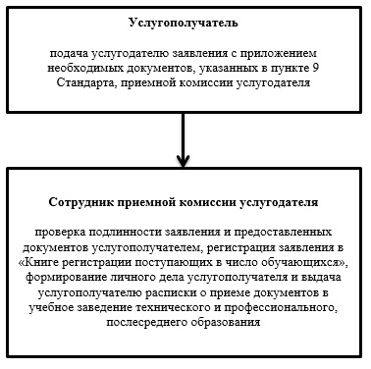

Приложение 2
к регламенту государственной
услуги "Прием документов в
организации технического и
профессионального,
послесреднего образования"

Справочник бизнес-процессов оказания государственной услуги

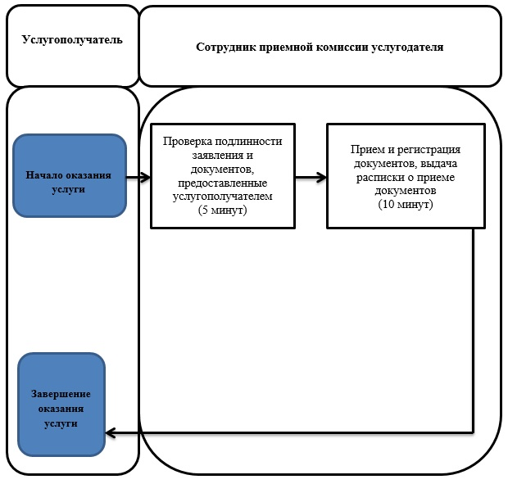

Условные обозначения
СФЕ - структурно - функциональная единица: взаимодействие структурных подразделений (работников) услугодателя;
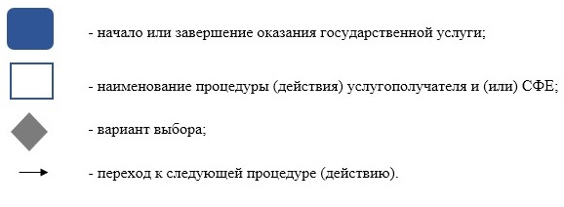

© 2012. РГП на ПХВ «Институт законодательства и правовой информации Республики Казахстан» Министерства юстиции Республики Казахстан

